Добрый день!
Для участия в мероприятии, Вам необходимо перейти по ссылке https://tconf2.szgmu.ru/c/2310344436

нажать на кнопку «Браузер»

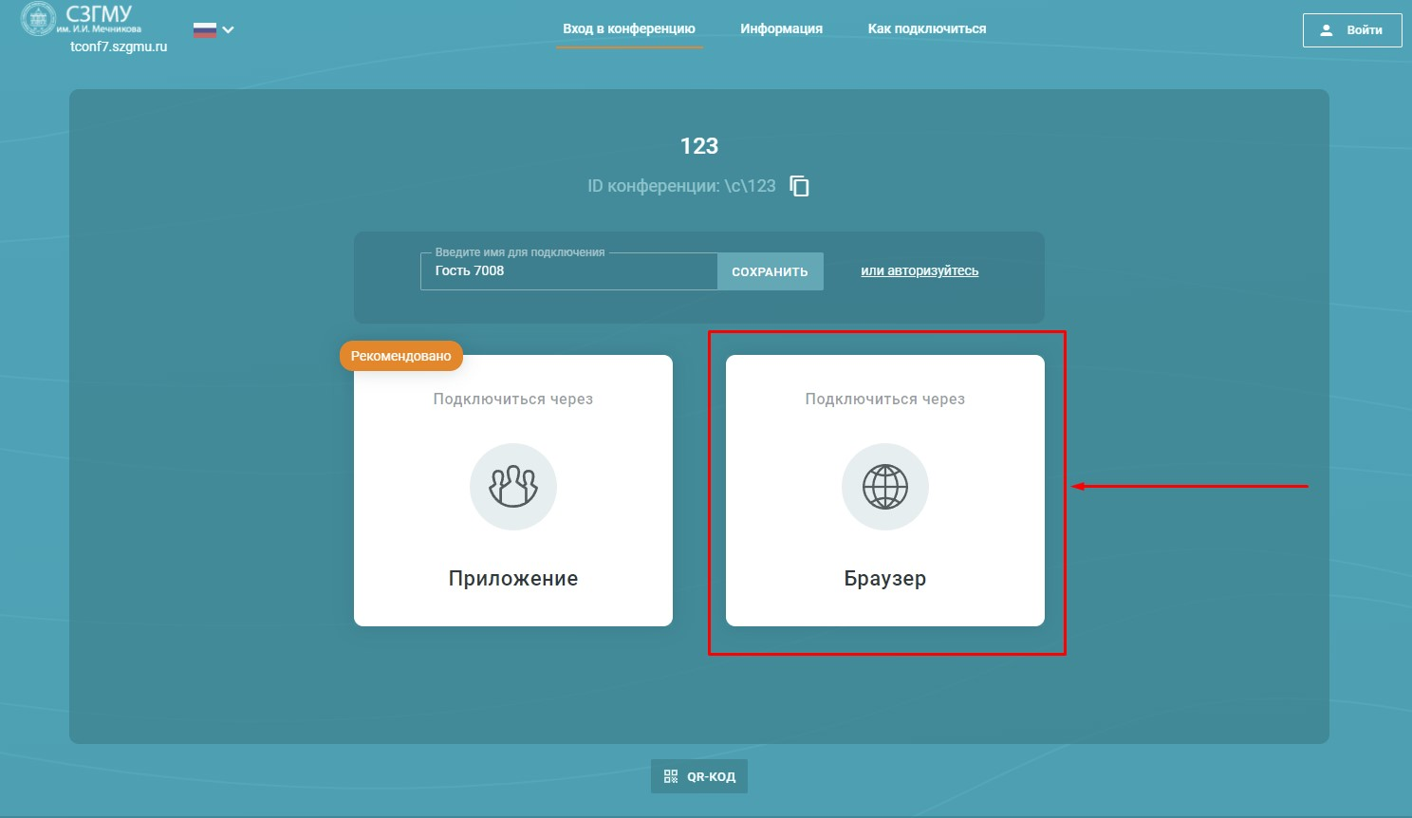

ввести свои Ф.И.О.

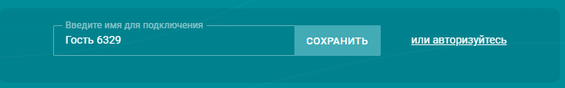

Разрешить браузеру использовать ваши периферийные устройства (камеру и микрофон).

Если у Вас возникнут проблемы с подключением, скачайте программу для удаленного управления AnyDesk https://download.anydesk.com и свяжитесь со мной по телефону: 8(812) 303-51-14 доб. 3

